國立虎尾科技大學資訊工程系

資料庫系統專題製作報告

**虛擬貨幣投資幣種管理系統**

參與成員： 41143209 王忠仁

41143231 張家誠

41143248 劉向宏

中華民國 114 年 6 月 14 日

# 目錄

1.專案概述 5

1.1 系統簡介 5

1.2 成員自我介紹 5

2. 功能與需求 5

2.1 功能特色 5

2.2 使用者需求 5

2.3 系統需求 6

2.4 使用者案例 6

3. ER Diagram 7

4. 資料庫Schema及完整性限制 8

4.1Schema Diagram 8

4.2 使用者表（users) 9

4.3 使用者憑證表（user_credentials） 10

4.4 幣種表（cryptos） 12

4.5 歷史價格表（crypto_prices） 13

4.6 持倉表（holdings） 15

4.7 交易紀錄表（transactions） 17

5. 視圖 (View) 19

5.1 使用者管理 19

5.2 資產管理 21

5.3 交易紀錄 24

5.4 市場資訊與分析 26

5.5 視圖總覽與權限 32

6. 團隊分工 32

7.心得 32

8參考資料 33

# 圖目錄

Figure 1 ER Diagram 7

Figure 2 Schema Diagram 8

Figure 3 user 舉例 10

Figure 4 user_credentials 舉例 11

Figure 5 cryptos 舉例 13

Figure 6 crypto_prices 舉例 15

Figure 7 holdings 舉例 17

Figure 8 transactions 舉例 19

# 表目錄

Table 1 ER圖說明 7

Table 2 使用者表 9

Table 3 使用者表完整性限制說明 9

Table 4 使用者憑證表 10

Table 5 使用者憑證表完整性限制說明 10

Table 6 幣種表 12

Table 7 幣種表完整性限制說明 12

Table 8 歷史價格表 13

Table 9 歷史價格表晚整性限制說明 13

Table 10 持倉表 15

Table 11 持倉表完整性限制說明 16

Table 12 交易紀錄表 17

Table 13 交易紀錄表完整性限制說明 18

Table 14 視圖總覽與權限 32

## 1. 專案概述

### 1.1 系統簡介

本系統為一虛擬貨幣投資管理平台，支援帳號管理、交易記錄、持倉追蹤與市場行情分析，幫助用戶高效管理投資組合。核心功能包括：

* 使用者管理：註冊、登入、權限分級。
* 交易紀錄：記錄買入/賣出交易。
* 資產管理：持倉檢視、盈虧計算、投資報告。
* 市場資訊：實時行情、K 線圖與技術指標。

### 1.2 成員自我介紹

您好！我們是虎尾科技大學四資工三乙的學生，以下是我們專題的成員自我介紹：

* **組長**：王忠仁（[boxcat-none](https://github.com/boxcat-none)） **學號**：41143209 **興趣**：觀看 YouTube 的旅遊、美食影片，並從中學習各種知識。
* **組員**：張家誠（[Adsgfjhk](https://github.com/Adsgfjhk)） **學號**：41143231 **興趣**：閱讀科技與程式設計文章、手遊與打球放鬆。
* **組員**：劉向宏（[liuleo0518](https://github.com/liuleo0518)） **學號**：41143248 **興趣**：打網球（體育績優升學）、現專注於資訊工程。

## 2. 功能與需求

### 2.1 功能特色

* **使用者管理**：帳號註冊、登入、權限設定。
* **交易紀錄**：記錄買入、賣出、交易時間與價格。
* **資產管理**：查看持有幣種、實時價格、盈虧計算、分析報告。

### 2.2 使用者需求

* **註冊與登錄**：透過電子郵件與密碼註冊、登錄，支援密碼重置。
* **個人資料管理**：查看與更新 username、email。
* **交易記錄**：查看買入/賣出歷史。
* **持倉追蹤**：實時查看持倉數量、當前市值、平均買入價格、盈虧。
* **實時行情**：查看幣種價格、24小時漲跌幅。
* **歷史價格**：查看 K 線圖（1小時、4小時、日線），計算技術指標。
* **投資表現**：查看收益、投資分析報告。

### 

### 2.3 系統需求

#### 使用者管理

* 使用者可註冊帳號，提供使用者名稱、電子郵件與密碼。
* 支援電子郵件與密碼登入，區分一般使用者、管理員與超級管理員。
* 使用者可更新個人資料。

#### 資產管理

* 使用者可查看持有的所有幣種及其數量。
* 系統計算每種幣種的盈虧。
* 支援新增或移除持有的幣種。
* 提供投資分析報告。

#### 交易紀錄

* 記錄買入與賣出交易，包含幣種、數量、價格與時間。
* 提供交易歷史查詢功能。

### 2.4 使用者案例

#### 一般使用者（User）

* 帳戶管理：註冊、更新資料、重置密碼。
* 投資組合管理：添加持倉、查看持倉與交易。
* 市場資訊：查看行情、歷史價格分析。

#### 管理員（Admin）

* 用戶管理：查看用戶、禁用帳戶。
* 幣種管理：上架或下架幣種。
* 包含一般使用者功能。

#### 超級管理員（Super Admin）

* 權限管理：創建管理員、修改權限。
* 系統配置：設定 API。
* 包含所有功能。

## 一張含有 圖畫, 寫生, 圖表, 白色 的圖片 AI 產生的內容可能不正確。3. ER Diagram

Figure ER Diagram

### 關係說明

Table ER圖說明

|  |  |  |  |  |
| --- | --- | --- | --- | --- |
| 關係 | 關係名稱 | 類型 | 描述 | 外鍵 |
| user - holdings | own | 1:N | 一個 user 可以擁有多個 holdings，但每個 holdings 只屬於一個 user。 | user_id 在 holdings 中，參照 user.id |
| user - transactions | trade | 1:N | 一個 user 可以進行多筆 transactions，但每筆 transactions 只由一個 user 執行。 | user_id 在 transactions 中，參照 user.id |
| holdings - cryptos | possess | N:1 | 多個 holdings 可以對應同一個 cryptos，但每個 holdings 只持有單一 cryptos。 | crypto_id 在 holdings 中，參照 cryptos.id |
| transactions - cryptos | involve | N:1 | 多筆 transactions 可以涉及同一個 cryptos，但每筆 transactions 只涉及單一 cryptos。 | crypto_id 在 transactions 中，參照 cryptos.id |
| crypto_prices - cryptos | track | N:1 | 多筆 crypto_prices 記錄對應同一個 cryptos，但每筆 crypto_prices 只屬於單一 cryptos。 | crypto_id 在 crypto_prices 中，參照 cryptos.id |

## 4. 資料庫Schema及完整性限制

### 一張含有 螢幕擷取畫面, 文字, 圖表, 繪圖軟體 的圖片 AI 產生的內容可能不正確。4.1 Schema Diagram

Figure Schema Diagram

### 

### 4.2 使用者表（users）

Table 使用者表

|  |  |  |
| --- | --- | --- |
| 欄位名稱 | 類型 | 描述 |
| id | INT | 使用者 ID（主鍵） |
| username | VARCHAR | 使用者名稱 |
| email | VARCHAR | 電子郵件 |
| role | VARCHAR | 使用者角色 |

#### 完整性限制說明

Table 使用者表完整性限制說明

|  |  |  |  |  |  |
| --- | --- | --- | --- | --- | --- |
| 欄位 | 約束 | 是否可重複 | 長度限制 | 特殊符號限制 | 資料型態 |
| id | 主鍵（PRIMARY KEY），非空（NOT NULL），自動遞增（AUTO_INCREMENT） | 不可重複 | INT，32 位整數，範圍 1 到 2,147,483,647 | 僅限整數數值 | INT，整數型態，儲存整數值 |
| username | 非空（NOT NULL） | 允許重複 | VARCHAR(50)，最多 50 個字符 | 支援字母、數字、下劃線、連字符 | VARCHAR(50)，可變長度字串 |
| email | 非空（NOT NULL），唯一（UNIQUE） | 不可重複 | VARCHAR(100)，最多 100 個字符 | 支援字母、數字、點、連字符、下劃線、@ | VARCHAR(100)，可變長度字串 |
| role | 非空（NOT NULL），CHECK (role IN ('super_admin', 'admin', 'user')) | 允許重複 | VARCHAR(20)，最多 20 個字符 | 僅限 'super_admin'、'admin'、'user' | VARCHAR(20)，可變長度字串 |

#### SQL

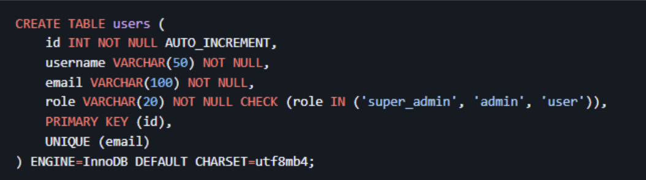

#### 舉例

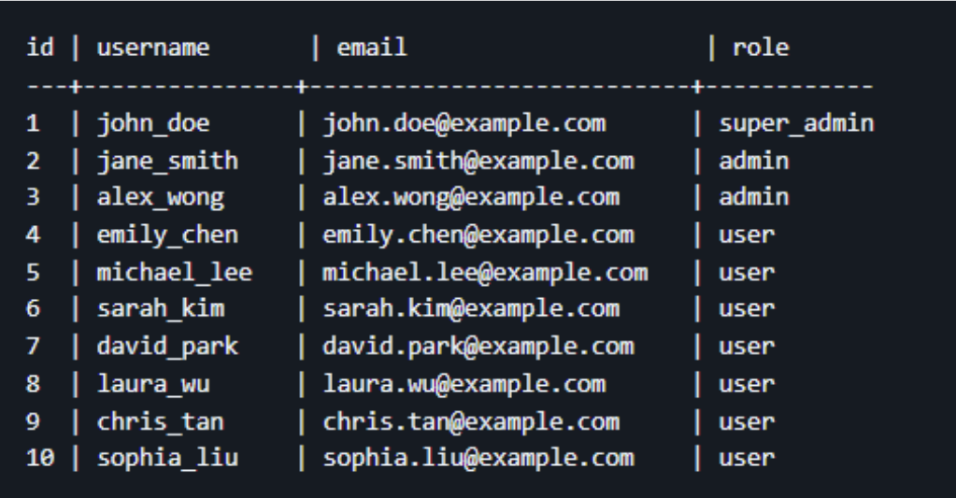

Figure user 舉例

### 4.3 使用者憑證表（user_credentials）

Table 使用者憑證表

|  |  |  |
| --- | --- | --- |
| 欄位名稱 | 類型 | 描述 |
| user_id | INT | 使用者 ID（主鍵，外鍵） |
| password_hash | VARCHAR | 密碼（加密） |

#### 完整性限制說明

Table 使用者憑證表完整性限制說明

|  |  |  |  |  |  |
| --- | --- | --- | --- | --- | --- |
| 欄位 | 約束 | 是否可重複 | 長度限制 | 特殊符號限制 | 資料型態 |
| user_id | 主鍵（PRIMARY KEY），非空（NOT NULL），外鍵（FOREIGN KEY REFERENCES users(id) ON DELETE CASCADE） | 不可重複 | INT，32 位整數，範圍 1 到 2,147,483,647 | 僅限整數數值 | INT，整數型態，儲存整數值 |
| password_hash | 非空（NOT NULL） | 允許重複 | VARCHAR(255)，最多 255 個字符 | 支援所有字符 | VARCHAR(255)，可變長度字串 |

#### SQL

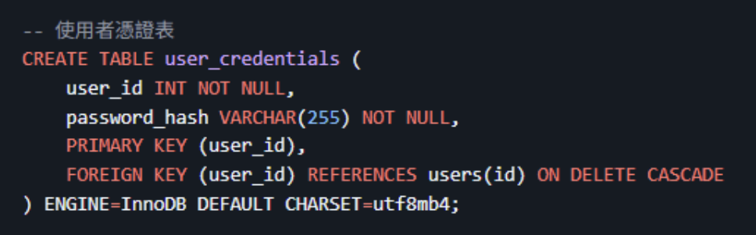

#### 舉例

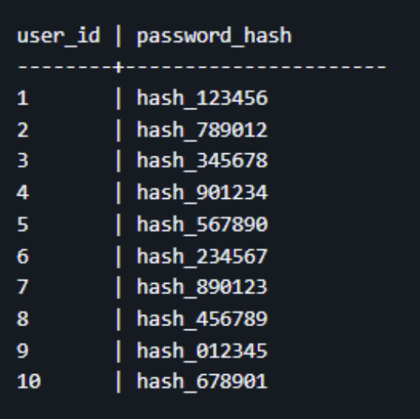

Figure user_credentials 舉例

### 4.4 幣種表（cryptos）

Table 幣種表

|  |  |  |
| --- | --- | --- |
| 欄位 | 約束 | 描述 |
| id | INT | 幣種 ID（主鍵） |
| symbol | VARCHAR | 幣種代號（BTC、ETH） |
| name | VARCHAR | 幣種名稱 |
| current_price | DECIMAL | 當前價格 |

#### 完整性限制說明

Table 幣種表完整性限制說明

|  |  |  |  |  |  |
| --- | --- | --- | --- | --- | --- |
| 欄位 | 約束 | 是否可重複 | 長度限制 | 特殊符號限制 | 資料型態 |
| id | 主鍵（PRIMARY KEY），非空（NOT NULL），自動遞增（AUTO_INCREMENT） | 不可重複 | INT，32 位整數，範圍 1 到 2,147,483,647 | 僅限整數數值 | INT，整數型態，儲存整數值 |
| symbol | 非空（NOT NULL），唯一（UNIQUE） | 不可重複 | VARCHAR(10)，最多 10 個字符 | 僅限大寫字母、數字 | VARCHAR(10)，可變長度字串 |
| name | 非空（NOT NULL） | 允許重複 | VARCHAR(50)，最多 50 個字符 | 支援字母、數字、空格、連字符 | VARCHAR(50)，可變長度字串 |
| current_price | 非空（NOT NULL），CHECK (current_price >= 0) | 允許重複 | DECIMAL(18, 5)，總長 18 位，含 5 位小數 | 僅限數字、小數點 | DECIMAL(18, 5)，固定精度十進位數 |

#### SQL

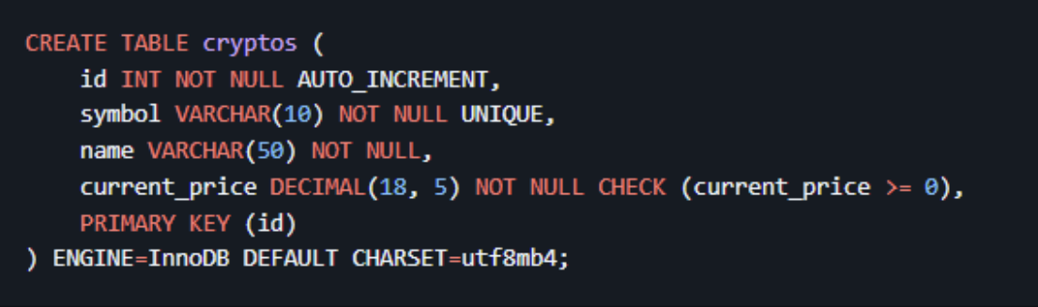

#### 

#### 舉例

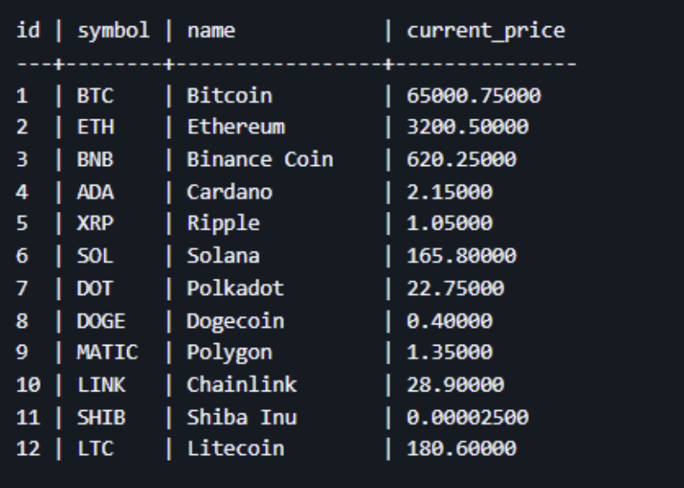

Figure cryptos 舉例

### 4.5 歷史價格表（crypto_prices）

Table 歷史價格表

|  |  |  |
| --- | --- | --- |
| 欄位名稱 | 類型 | 描述 |
| crypto_id | INT | 幣種 ID（外鍵） |
| timestamp | TIMESTAMP | 價格記錄時間 |
| open_price | DECIMAL | 開盤價 |
| high_price | DECIMAL | 最高價 |
| low_price | DECIMAL | 最低價 |
| close_price | DECIMAL | 收盤價 |
| volume | DECIMAL | 交易量 |

#### 完整性限制說明

Table 歷史價格表晚整性限制說明

|  |  |  |  |  |  |
| --- | --- | --- | --- | --- | --- |
| 欄位 | 約束 | 是否可重複 | 長度限制 | 特殊符號限制 | 資料型態 |
| crypto_id | 非空（NOT NULL），外鍵（FOREIGN KEY REFERENCES cryptos(id) ON DELETE CASCADE），主鍵的一部分 | 與 timestamp 組合不可重複 | INT，32 位整數，範圍 1 到 2,147,483,647 | 僅限整數數值 | INT，整數型態，儲存整數值 |
| timestamp | 非空（NOT NULL），主鍵的一部分 | 與 crypto_id 組合不可重複 | TIMESTAMP，範圍 1970-01-01 00:00:01 到 2038-01-19 03:14:07 UTC | 格式 YYYY-MM-DD HH:MM:SS，僅限數字、連字符、冒號、空格 | TIMESTAMP，時間戳型態，儲存日期和時間 |
| open_price | 非空（NOT NULL），CHECK (open_price >= 0) | 允許重複 | DECIMAL(18, 5)，總長 18 位，含 5 位小數 | 僅限數字、小數點 | DECIMAL(18, 5)，固定精度十進位數 |
| high_price | 非空（NOT NULL），CHECK (high_price >= 0) | 允許重複 | DECIMAL(18, 5)，總長 18 位，含 5 位小數 | 僅限數字、小數點 | DECIMAL(18, 5)，固定精度十進位數 |
| low_price | 非空（NOT NULL），CHECK (low_price >= 0) | 允許重複 | DECIMAL(18, 5)，總長 18 位，含 5 位小數 | 僅限數字、小數點 | DECIMAL(18, 5)，固定精度十進位數 |
| close_price | 非空（NOT NULL），CHECK (close_price >= 0) | 允許重複 | DECIMAL(18, 5)，總長 18 位，含 5 位小數 | 僅限數字、小數點 | DECIMAL(18, 5)，固定精度十進位數 |
| volume | 非空（NOT NULL），CHECK (volume >= 0) | 允許重複 | DECIMAL(20, 10)，總長 20 位，含 10 位小數 | 僅限數字、小數點 | DECIMAL(18, 5)，固定精度十進位數 |

#### 

#### SQL

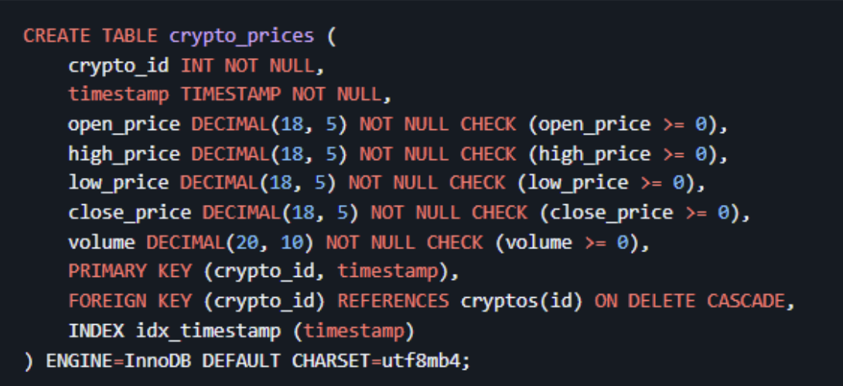

#### 舉例

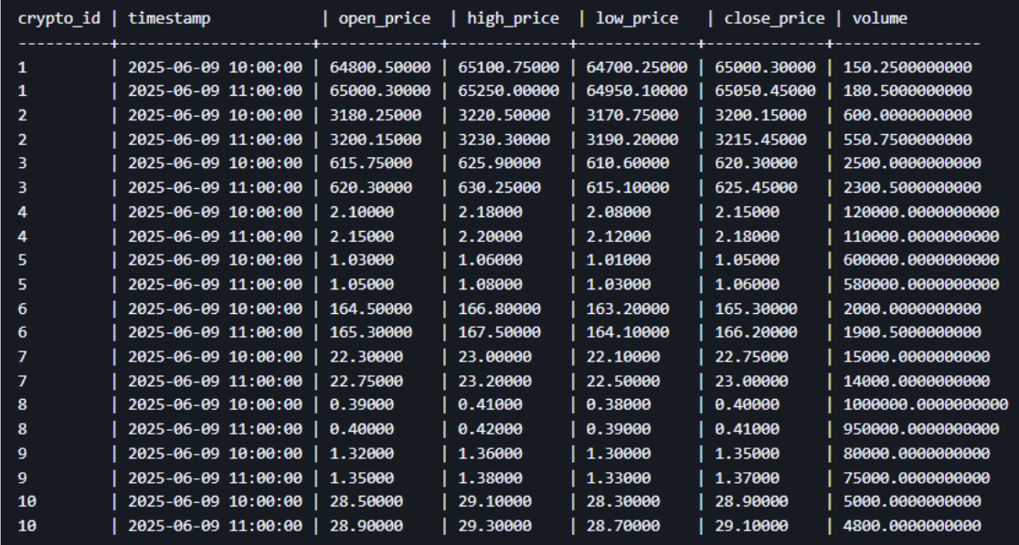

Figure crypto_prices 舉例

### 4.6 持倉表（holdings）

Table 持倉表

|  |  |  |
| --- | --- | --- |
| 欄位名稱 | 類型 | 描述 |
| id | INT | 持倉 ID（主鍵） |
| user_id | INT | 使用者 ID（外鍵） |
| crypto_id | INT | 幣種 ID（外鍵） |
| amount | DECIMAL | 持有數量 |
| avg_buy_price | DECIMAL | 持倉均價 |

#### 完整性限制說明

Table 持倉表完整性限制說明

|  |  |  |  |  |  |
| --- | --- | --- | --- | --- | --- |
| 欄位 | 約束 | 是否可重複 | 長度限制 | 特殊符號限制 | 資料型態 |
| id | 主鍵（PRIMARY KEY），非空（NOT NULL），自動遞增（AUTO_INCREMENT） | 不可重複 | INT，32 位整數，範圍 1 到 2,147,483,647，從 1 開始 | 僅限整數數值 | INT，整數型態，儲存整數值 |
| user_id | 非空（NOT NULL），外鍵（FOREIGN KEY REFERENCES users(id) ON DELETE CASCADE） | 允許重複 | INT，與 users.id 一致 | 僅限整數數值 | INT，整數型態，儲存整數值 |
| crypto_id | 非空（NOT NULL），外鍵（FOREIGN KEY REFERENCES cryptos(id) ON DELETE CASCADE） | 允許重複 | INT，與 cryptos.id 一致 | 僅限整數數值 | INT，整數型態，儲存整數值 |
| amount | 非空（NOT NULL），CHECK (amount >= 0) | 允許重複 | DECIMAL(20, 10)，總長 20 位，含 10 位小數 | 僅限數字、小數點 | DECIMAL(20, 10)，固定精度十進位數 |
| avg_buy_price | 非空（NOT NULL），CHECK (avg_buy_price >= 0) | 允許重複 | DECIMAL(18, 5)，總長 18 位，含 5 位小數 | 僅限數字、小數點 | DECIMAL(18, 5)，固定精度十進位數 |

#### SQL

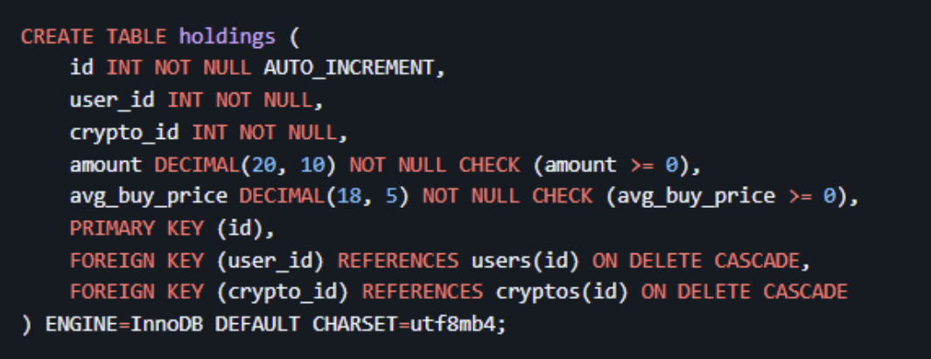

#### 舉例

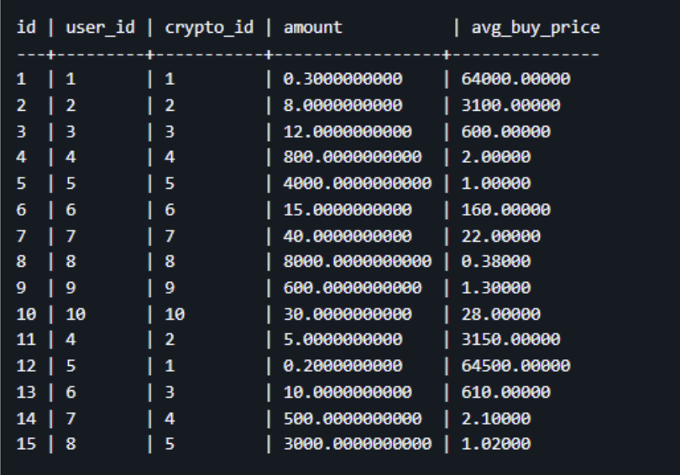

Figure holdings 舉例

### 4.7 交易紀錄表（transactions）

Table 交易紀錄表

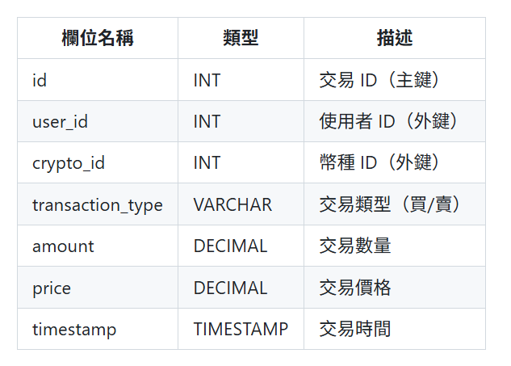

#### 完整性限制說明

Table 交易紀錄表完整性限制說明

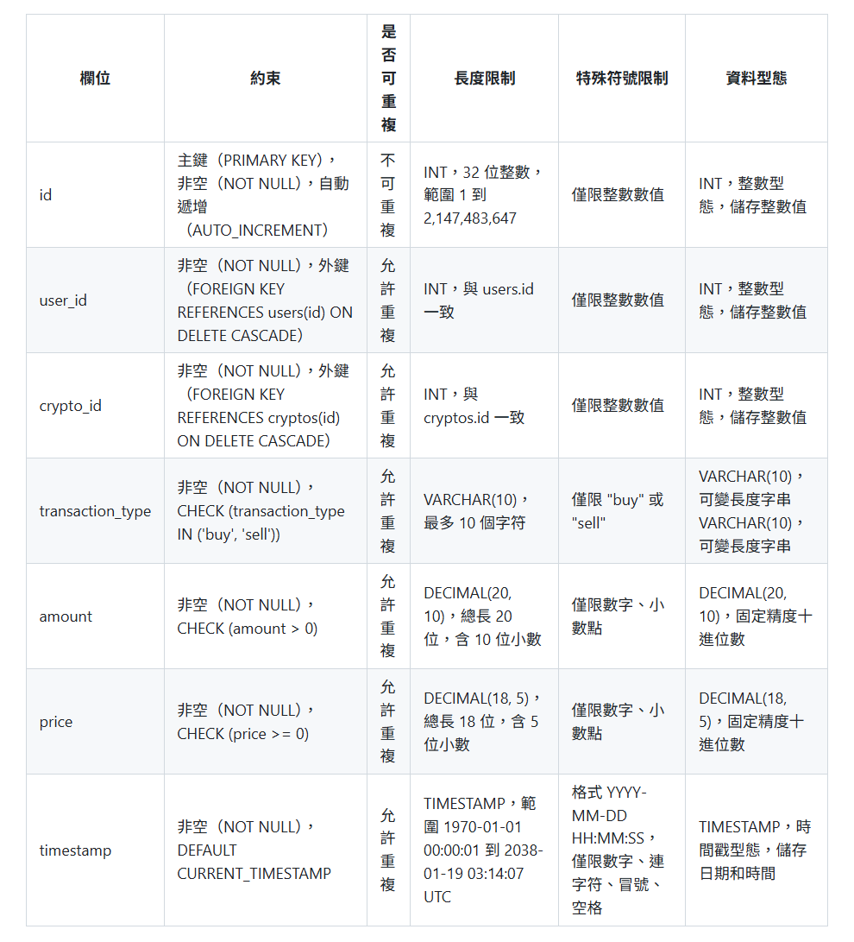

#### SQL

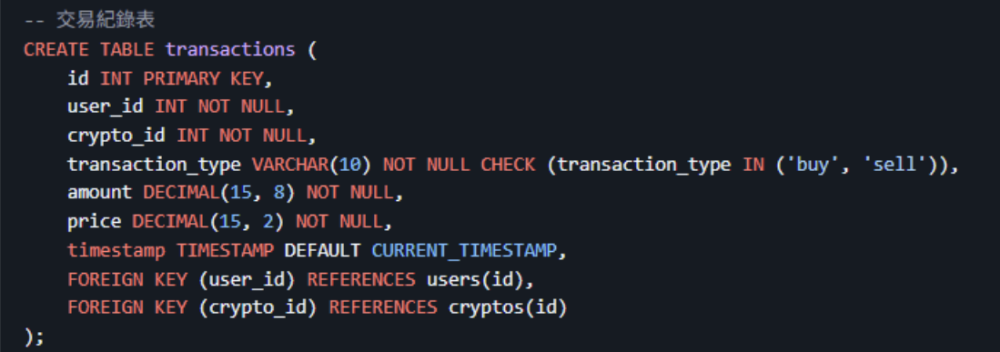

#### 舉例

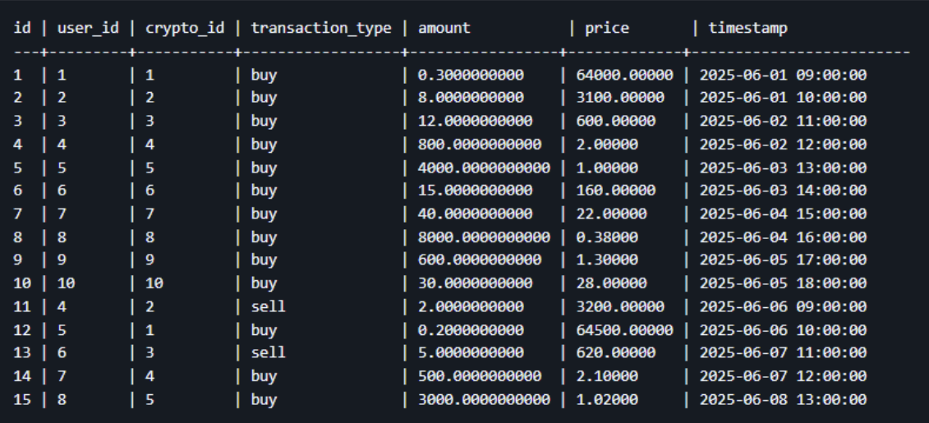

Figure transactions 舉例

## 5. 視圖 (View)

### 5.1 使用者管理

#### 需求

* **註冊與登錄**：支援電子郵件與密碼註冊、登錄，包含密碼重置功能。
* **個人資料管理**：允許使用者查看與更新 username、email。
* **角色區分**：支援一般使用者、管理員與超級管理員的權限分級。

#### 使用者資料視圖（vuserprofile）

* **用途**：
* 允許使用者查看和更新個人資料（username、email）。
* 管理員和超級管理員可檢視所有用戶資料，進行角色管理或用戶監控。
* **基於表**：users
* **欄位**：
* user_id (INT)：用戶 ID
* username (VARCHAR)：使用者名稱
* email (VARCHAR)：電子郵件
* role (VARCHAR)：角色（user、admin、super_admin）
* **SQL**：

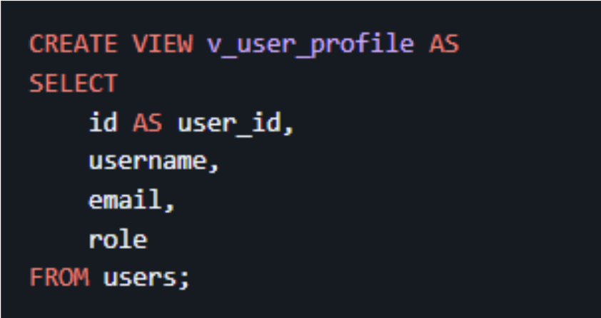

* **應用場景**：
* **一般使用者**：查看個人資料：
* **範例結果**：一張含有 螢幕擷取畫面, 文字 的圖片

  AI 產生的內容可能不正確。 使用者 emily_chen 查看自己的 username、email 和角色，用於個人資料頁面顯示或更新。
* **管理員**：檢視普通用戶清單：一張含有 文字, 字型, 螢幕擷取畫面, 圖形 的圖片

  AI 產生的內容可能不正確。
* **範例結果**：一張含有 文字, 螢幕擷取畫面, 軟體, 多媒體軟體 的圖片

  AI 產生的內容可能不正確。管理員篩選所有普通用戶，檢查用戶狀態或進行批量操作。
* **說明**：
* 簡化個人資料查詢，隱藏底層結構，符合個人資料管理需求。
* 支援權限分級存取，方便角色管理。

### 5.2 資產管理

#### 需求

* 查看當前持有的所有幣種及其數量。
* 計算每種投資幣種的盈虧。
* 新增或移除持有的幣種。
* 查看投資分析報告。

#### (1) 持倉概覽視圖（vuserholdings）

* **用途**：
* 為使用者顯示持倉詳情，包括持有數量、市值和盈虧。
* 管理員可監控用戶持倉，識別高價值投資或異常持倉。
* **基於表**：holdings、cryptos
* **欄位**：
* user_id (INT)：用戶 ID
* crypto_id (INT)：幣種 ID
* symbol (VARCHAR)：幣種代號
* amount (DECIMAL(20,10))：持倉數量
* avgbuyprice (DECIMAL(18,5))：平均買入價格
* current_price (DECIMAL(18,5))：當前價格
* market_value (DECIMAL(20,10))：市值
* profit_loss (DECIMAL(20,10))：盈虧
* **SQL**：

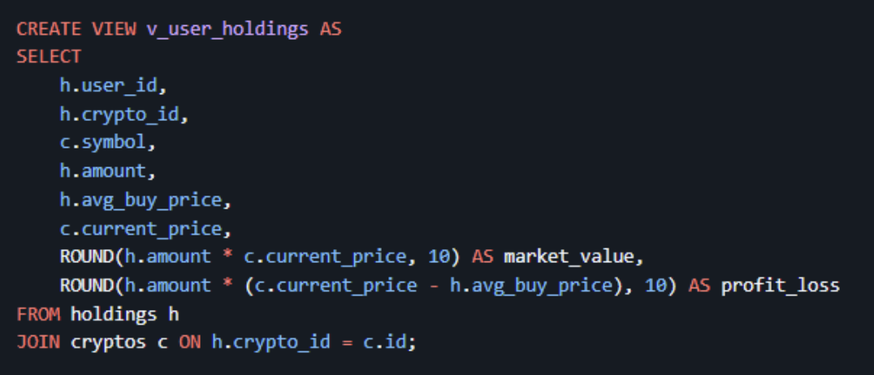

* **應用場景**：
* **一般使用者**：查看個人持倉：  **範例結果**：一張含有 螢幕擷取畫面, 多媒體軟體 的圖片

  AI 產生的內容可能不正確。使用者 emily_chen 持有 ETH 和 ADA，市值分別為 16002.50 USD 和 1720 USD，盈虧分別為 252.50 USD 和 120 USD。
* **管理員**：監控大額持倉：**範例結果**：一張含有 螢幕擷取畫面, 文字, 多媒體軟體, 軟體 的圖片

  AI 產生的內容可能不正確。管理員篩選市值超過 10000 USD 的持倉，檢查高價值投資。
* **說明**：
* 整合持倉與行情數據，計算市值與盈虧，滿足持倉追蹤需求。
* 支援新增/移除幣種操作，簡化報告生成。

#### (2) 投資表現視圖（vuserinvestment_performance）

* **用途**：
* 提供投資表現分析，計算當前盈虧、歷史盈虧和投資回報率（ROI）。
* 管理員可分析用戶投資表現，生成統計報告。
* **基於表**：holdings、cryptos、crypto_prices
* **欄位**：
* user_id (INT)：用戶 ID
* crypto_id (INT)：幣種 ID
* symbol (VARCHAR)：幣種代號
* amount (DECIMAL(20,10))：持倉數量
* avgbuyprice (DECIMAL(18,5))：平均買入價格
* current_price (DECIMAL(18,5))：當前價格
* historical_price (DECIMAL(18,5))：歷史價格（30 天前）
* current_profit (DECIMAL(20,10))：當前盈虧
* historical_profit (DECIMAL(20,10))：歷史盈虧
* roi (DECIMAL(10,2))：投資回報率（%）
* **SQL**：

一張含有 文字, 螢幕擷取畫面, 字型 的圖片

AI 產生的內容可能不正確。

* **應用場景**：
* **一般使用者**：查看投資表現：**範例結果**（假設 30 天前 ETH 收盤價為 3000.00000）： 使用者 jane_smith 持有 8 ETH，當前盈虧 804 USD，30 天前盈虧 -800 USD，ROI 為 3.24%。
* **管理員**：分析投資表現：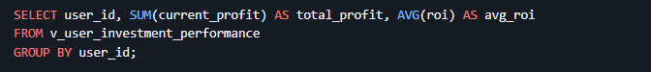**範例結果**（簡化假設部分數據）：一張含有 文字, 螢幕擷取畫面, 字型, 數字 的圖片

  AI 產生的內容可能不正確。

管理員查看每個用戶的總盈虧和平均 ROI，識別高回報用戶或潛在風險。

* **說明**：
* 計算當前與歷史收益，支援 ROI 分析，滿足投資表現需求。
* 提供自訂時間範圍的基礎，簡化報告生成邏輯。

### 5.3 交易紀錄

#### 需求

* 記錄買入與賣出交易（幣種、數量、價格、時間）。
* 提供交易歷史查詢功能。

#### 交易歷史視圖（vusertransactions）

* **用途**：
* 為使用者提供交易歷史查詢，顯示買入/賣出詳情。
* 管理員監控交易活動，特別是大額或異常交易。
* **基於表**：transactions、cryptos、users
* **欄位**：
* transaction_id (INT)：交易 ID
* user_id (INT)：用戶 ID
* username (VARCHAR)：使用者名稱
* crypto_id (INT)：幣種 ID
* symbol (VARCHAR)：幣種代號
* transaction_type (VARCHAR)：交易類型
* amount (DECIMAL(20,10))：交易數量
* price (DECIMAL(18,5))：交易價格
* total_cost (DECIMAL(20,10))：總成本
* timestamp (TIMESTAMP)：交易時間

**SQL**：

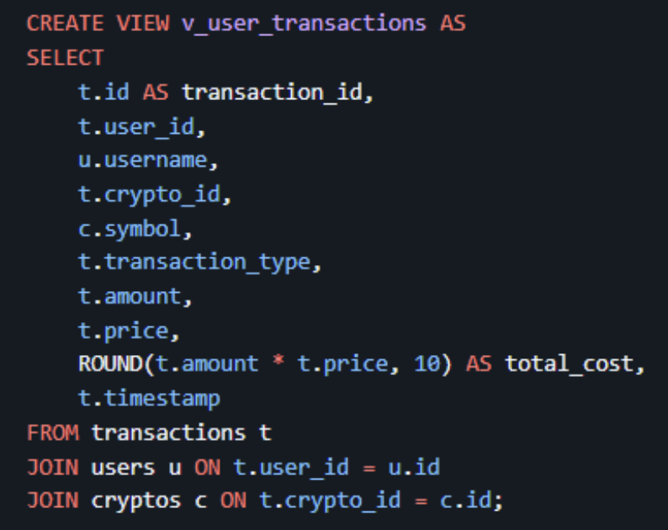

* **應用場景**：
* **一般使用者**：查看近期交易：一張含有 文字, 螢幕擷取畫面, 字型 的圖片

  AI 產生的內容可能不正確。**範例結果**：使用者 emily_chen 查看 6 月初的交易記錄，包含買入 800 ADA 和賣出 2 ETH。
* **管理員**：監控大額交易-
* **一張含有 文字, 字型, 螢幕擷取畫面 的圖片

  AI 產生的內容可能不正確。**
* **範例結果**：  管理員篩選總成本超過 10000 USD 的交易，監控大額買賣行為。
* **說明**：
* 整合交易與用戶、幣種資訊，計算總成本，滿足交易查詢需求。
* 支援管理員監控大額交易，符合權限設定。

### 5.4 市場資訊與分析

#### 需求

* **實時行情**：查看幣種價格、24 小時漲跌幅。
* **歷史價格**：查看 K 線圖（1 小時、4 小時、日線），計算技術指標。

#### (1) 實時行情視圖（vmarketrealtime）

* **用途**：
* 提供即時幣種價格和 24 小時漲跌幅，供使用者參考交易決策。
* 管理員監控市場動態，識別異常波動。
* **基於表**：cryptos、crypto_prices
* **欄位**：
* crypto_id (INT)：幣種 ID
* symbol (VARCHAR)：幣種代號
* name (VARCHAR)：幣種名稱
* current_price (DECIMAL(18,5))：當前價格
* price24hago (DECIMAL(18,5))：24 小時前價格
* pricechange24h (DECIMAL(10,2))：漲跌幅（%）
* **SQL**：

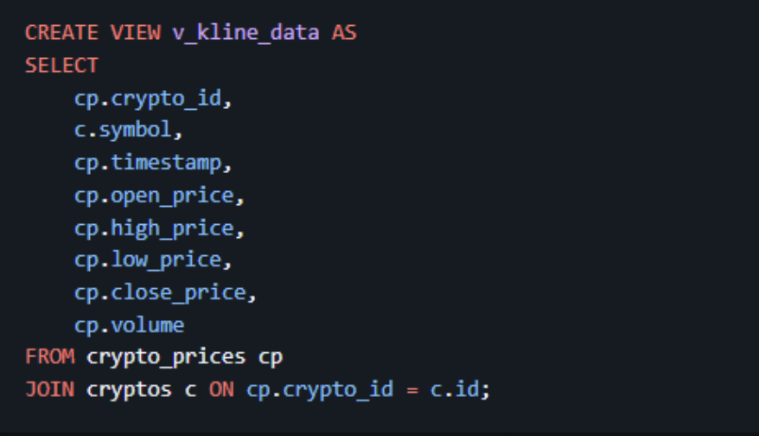

* **應用場景**：
* **一般使用者**：查看市場行情： **範例結果**（假設 24 小時前價格：BTC=64000, ETH=3100, BNB=600）：一張含有 文字, 螢幕擷取畫面, 軟體 的圖片

  AI 產生的內容可能不正確。使用者查看所有幣種的當前價格和 24 小時漲跌幅，BNB 漲幅最高（3.38%）。
* **管理員**：監控劇烈波動：**範例結果**：一張含有 螢幕擷取畫面, 文字, 字型 的圖片

  AI 產生的內容可能不正確。管理員篩選漲跌幅超過 3% 的幣種，關注市場異常。
* **說明**：
* 計算 24 小時漲跌幅，滿足實時行情需求。
* 支援排序與篩選，方便識別市場動態。

#### (2) K 線圖視圖（vklinedata）

* **用途**：
* 提供歷史價格數據，支援 K 線圖生成和技術指標計算。
* 管理員分析市場趨勢，評估交易量。
* **基於表**：crypto_prices、cryptos
* **欄位**：
* crypto_id (INT)：幣種 ID
* symbol (VARCHAR)：幣種代號
* timestamp (TIMESTAMP)：時間點
* open_price (DECIMAL(18,5))：開盤價
* high_price (DECIMAL(18,5))：最高價
* low_price (DECIMAL(18,5))：最低價
* close_price (DECIMAL(18,5))：收盤價
* volume (DECIMAL(20,10))：交易量
* **SQL**：

一張含有 文字, 螢幕擷取畫面, 字型 的圖片

AI 產生的內容可能不正確。

**應用場景**：

* **一般使用者**：生成 K 線圖：一張含有 文字, 字型, 螢幕擷取畫面 的圖片

  AI 產生的內容可能不正確。
* **範例結果**：一張含有 螢幕擷取畫面, 文字, 行, 字型 的圖片

  AI 產生的內容可能不正確。 使用者查詢 BTC 的歷史價格，生成 1 小時 K 線圖。
* **管理員**：分析交易量： 一張含有 文字, 字型, 螢幕擷取畫面, 數字 的圖片

  AI 產生的內容可能不正確。
* **範例結果**：

一張含有 文字, 螢幕擷取畫面, 字型, 設計 的圖片

AI 產生的內容可能不正確。

管理員計算過去 7 天的平均交易量，DOGE 和 XRP 交易量較高。

* **說明**：
* 支援 K 線圖與技術指標，滿足歷史價格需求。
* 提供交易量分析，幫助管理員評估市場活躍度。

#### (3) 日平均線視圖（vdailysma）

* **用途**：
* 提供每日收盤價數據及 7 天、14 天、30 天簡單移動平均線（SMA），支援日平均線圖的繪製。
* 管理員分析市場趨勢，評估長期或短期價格平滑趨勢。
* **基於表**：crypto_prices、cryptos
* **欄位**：
* crypto_id (INT)：幣種 ID
* symbol (VARCHAR)：幣種代號
* date (DATE)：日期
* close_price (DECIMAL(18,5))：當日收盤價
* sma_7 (DECIMAL(18,5))：7 天簡單移動平均線
* sma_14 (DECIMAL(18,5))：14 天簡單移動平均線
* sma_30 (DECIMAL(18,5))：30 天簡單移動平均線
* **SQL**：

一張含有 文字, 螢幕擷取畫面, 字型 的圖片

AI 產生的內容可能不正確。**應用場景**：

* **一般使用者**：生成日平均線圖：一張含有 文字, 字型, 螢幕擷取畫面 的圖片

  AI 產生的內容可能不正確。
* **範例結果**：一張含有 文字, 螢幕擷取畫面, 字型, 行 的圖片

  AI 產生的內容可能不正確。使用者查詢 BTC 的日線數據與 7 天、14 天、30 天 SMA，用於繪製日平均線圖，分析價格趨勢。
* **管理員**：分析多幣種 SMA 趨勢：一張含有 文字, 字型, 螢幕擷取畫面, 數字 的圖片

  AI 產生的內容可能不正確。
* **範例結果**：

一張含有 文字, 螢幕擷取畫面, 字型 的圖片

AI 產生的內容可能不正確。

管理員計算過去 7 天各幣種的 30 天 SMA 平均值，評估市場長期趨勢。

* **說明**：
* 支援日平均線圖繪製與技術分析，滿足歷史價格趨勢需求。
* 提供 SMA 數據，幫助管理員評估市場穩定性與趨勢。

### 5.5 視圖總覽與權限

Table 視圖總覽與權限

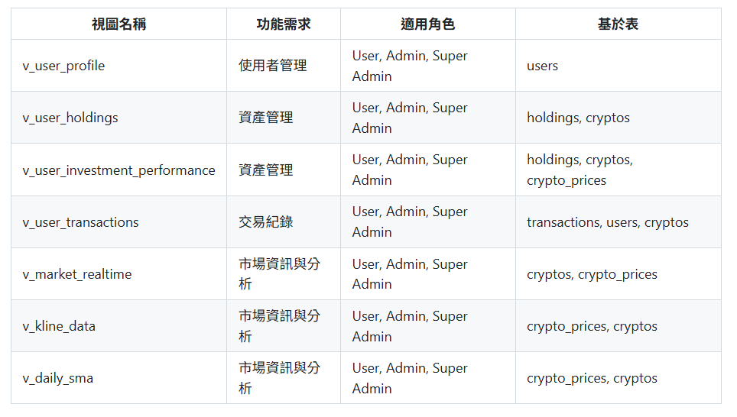

## 6. 團隊分工

* **組長**：王忠仁（[boxcat-none](https://github.com/boxcat-none)） **工作內容**：全部
* **組員**：張家誠（[Adsgfjhk](https://github.com/Adsgfjhk)） **工作內容**：Schema Diagram、功能特色、系統需求、完整性限制說明
* **組員**：劉向宏（[liuleo0518](https://github.com/liuleo0518)）**工作內容**：資料庫結構、舉例、完整性限制說明、ER Diagram

## 7. 心得

## 41143209王忠仁: 透過本次虛擬貨幣投資幣種管理系統的專案開發，我們深入學習了資料庫設計、系統架構與功能實作的完整流程。從需求分析到ER Diagram與Schema設計，我們掌握了如何將使用者需求轉化為結構化資料，並確保資料完整性與高效查詢。視圖的設計讓我們學會整合多表數據，提供直觀的持倉、交易與市場分析功能，滿足不同角色需求。團隊分工過程中，成員間的協作與溝通能力得到提升，特別是在解決技術問題與優化查詢效率時，展現了良好的問題解決能力。雖然過程中遇到挑戰，如資料精度控制與複雜SQL語句調試，但最終成功實現功能完整的系統。這次專案不僅增強了我們的技術能力，也讓我們體會到團隊合作與系統化思考的重要性，為未來資訊工程的學習與應用奠定了堅實基礎。

## 41143231張家誠: 在資料庫系統的課程中，老師教導了我很多知識，透過要我們製作期末專題，讓我們從ER圖設計到資料表結構、完整性限制說明，再到視圖與權限設定，逐步建構虛擬貨幣投資管理系統，透過課堂學習與老師指導，組員在討論中收穫頗多，逐漸釐清資料庫設計邏輯，剛開始對ER圖與資料關係感到陌生，導致繪製出來的圖與關係有些許錯誤，但透過作業循序漸進的指引，以及老師上課時提供的建議，讓我們從資料插入、權限分配到視圖實現有條不紊地推進，讓我們最終可以完成作業，而最具挑戰的是View設計，需精確定義資料儲存與使用者可見資訊，並兼顧角色權限差異。

## 41143248劉向宏: 這次做虛擬貨幣投資幣種管理系統的資料庫專題報告和作業真的讓我學到非常多！不管是老師的建議還是跟組員討論的過程，我都學到超多資料庫相關的東西。從完整性限制、ER Diagram、 View，每個部分都花了不少心思去想、去改，尤其是 ER Diagram，一開始設計得有點粗糙，後來經過大家反覆調整，從原本「不太完整」變得超級詳細，連完整性限制也從單純的型態檢查升級到標準表示式，真的很有成就感！超感謝老師給我們這個機會搞資料庫小組專題作業，不只練到 SQL 基本功，還讓我體會到合作的重要性。組裡每個人都很有自己的想法，要怎麼整合意見、分配任務，再加上趕 deadline 完成每個階段的東西，真的超有挑戰性。整體下來，這過程不只學技術，還練到溝通和團隊合作，感覺自己成長好多，超值得！從完整性限制到 ER Diagram，每個環節都讓我更了解資料庫設計，討論中大家的貢獻也讓作業變得更完善，真的很開心能一起完成這次專題的任務！

## 8. 參考資料

* 使用Grok完成部分說明